**Информационно-статистический обзор**

рассмотренных письменных и устных обращений и запросов граждан, в том числе юридических лиц, поступивших в адрес инспекции государственного надзора за техническим состоянием самоходных машин и других видов техники Новосибирской области **в июле 2024 года**, а также результаты их рассмотрения и принятых по ним мер

Рассмотрение письменных и устных обращений граждан, сообщений и запросов граждан, в том числе юридических лиц, поступивших в адрес инспекции государственного надзора за техническим состоянием самоходных машин и других видов техники Новосибирской области (далее – инспекция), организовано и ведется в соответствии с Конституцией Российской Федерации, действующим федеральным и областным законодательством, правовыми актами Новосибирской области, нормативными правовыми актами инспекции.

Организацию работы по своевременному и полному рассмотрению обращений граждан осуществляет отдел бухгалтерского учета, организационно-правовой и кадровой работы инспекции.

В **июле 2024 года** в адрес инспекции поступило  **2319 запросов** информации (в июле 2023 года-**1338**), в том числе:

-письменных обращений и запросов - **1338**;

-устных обращений на личных приёмах начальника инспекции гостехнадзора Новосибирской области, заместителя начальника инспекции гостехнадзора Новосибирской области- **0** (в июле 2023 года-0);

-устных обращений и запросов информации в справочную телефонную службу инспекции-**0,** (в июле 2023 года-**0**).

По сравнению с июлем 2023 года общее количество обращений и запросов информации **увеличилось** на 40,14 % (на 931 обращение).

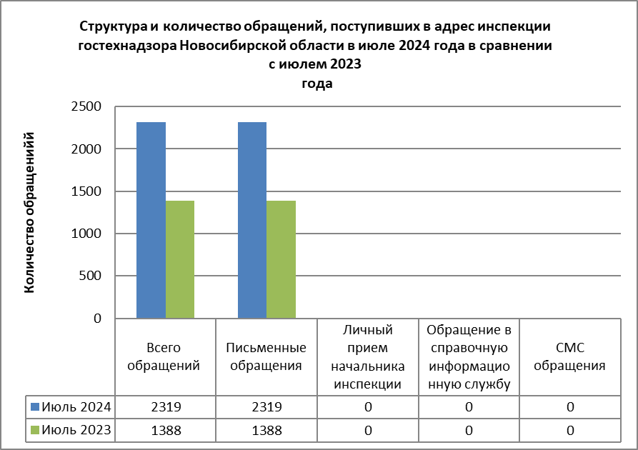

Вопросы, содержащиеся в **2319** обращениях граждан, юридических лиц, поступивших в июле 2024 года в инспекцию гостехнадзора Новосибирской области:

-возврат государственной пошлины;

-запрос и выдача справки о наличии/отсутствии зарегистрированной спецтехники;

-запросы финансовых, арбитражных, конкурсных управляющих о наличии зарегистрированной техники физических лиц, признанных банкротами;

-запросы исполнительных органов государственной власти о наличии зарегистрированной техники физических лиц.

**Письменные обращения**

По видам письменные обращения подразделяются на:

-заявления

-жалобы

-запросы

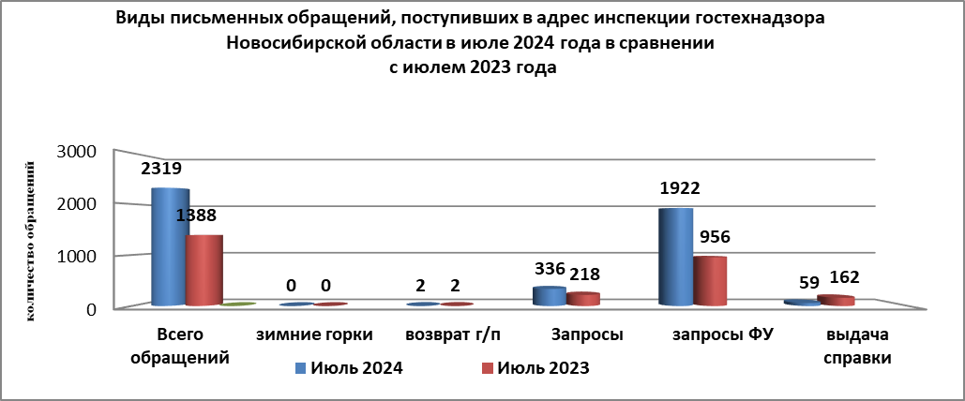

Возможность гражданам, представителям организаций и общественных объединений обратиться в инспекцию гостехнадзора Новосибирской области реализована путем направления письменных обращений по почте, в форме электронного документа на электронную почту (igtn@nso.ru), официальный сайт инспекции (www.gtn.nso.ru), устно по справочному телефону, а также лично на личных приемах.

Вопросы, содержащиеся в письменных обращениях, рассмотрены, разъяснены.

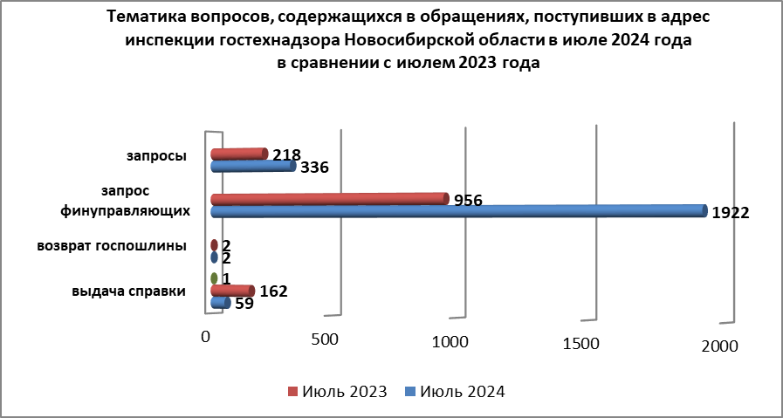

**Личный приём граждан**

На личный приём граждан к начальнику инспекции гостехнадзора Новосибирской области, заместителю начальника инспекции гостехнадзора Новосибирской области обратилось **0** человек (в июле 2023 года-0).

**Контроль за соблюдением законодательства**

**о порядке рассмотрения обращений граждан**

Организация работы с обращениями в инспекции гостехнадзора Новосибирской области позволила в июле 2024 года обеспечить объективное, всестороннее и своевременное рассмотрение обращение граждан, своевременно принимать меры, направленные на восстановление или защиту нарушенных прав, свобод и законных интересов граждан.